Agrupación de presentaciones farmacológicas
A continuación, se detallará las distintas vías de administración y las formas farmacológicas que presenta cada una de ellas, esto con la finalidad de optimizar dos COMBOBOX presentes en la interfaz así predefiniendo resultados en una preselección.
Vía de administración | Presentación
Oral | - COMPRIMIDOS  - Tabletas  - Grageas  - Cápsulas  - JARABE  - Suspensiones  - GOTAS  - Elixir  - Emulsiones  - Polvos
Sublingual | - Comprimidos  - Tabletas  - Grageas  - Cápsulas  - Jarabe  - Suspensiones  - Gotas  - Elixir  - Emulsiones
Tópica | - Ungüento  - Cremas  - Lociones  - Gel  - PARCHES
Transdérmica | - Pellet o implante
Oftalmológica | - Colirios  - Pomadas  - Emulsiones  - Insertos oftálmicos  - Gotas
Inhalatoria | - Spray  - Gas inhalatorio
Ótica | - Gotas  - Linimento
Nasal | - Gotas  - Nebulizador
Rectal | - Supositorios  - Enema  - Espumas  - Cremas
Vaginal | - Supositorios  - Óvulos  - Espumas  - Cremas  - Comprimidos Vaginales  - Dispositivos Intrauterinos
Parenteral | - Polvo liofilizado  - Ampollas  - Frasco ampolla  - Matraz Rígido  - Matraz Flexible  - Solución Inyectable

Las presentaciones demarcadas en color rojo indican que estas se repiten en el listado. Y el listado presente en la tabla anterior presenta la relación entre las vías de administración y las presentaciones.
Así mismo, con letras mayúsculas se señalarán las presentaciones que tengan asignada una interfaz de esquema, esto para que cada vez que se seleccione una de las siguientes presentaciones farmacológicas automáticamente se habilitará el siguiente opcion button al presionar la opción “SI” debe aparecer en pantalla el botón esquemael cual abrirá una pestaña emergente con la interfaz para los siguientes esquemas:
- Comprimidos
- Jarabe
- Gotas
- Parches
Estos esquemas tienen distintivos los cuales los hacen particular, en cambio para las demás presentaciones farmacológicas se dispondrá de un tipo de esquema genérico al cual llamaremos multi-dosis.
Esquema comprimido.
Luego de presionar el botón añadir esquema se despliega una ventana emergente que permitirá realizar esquema del medicamento seleccionado.
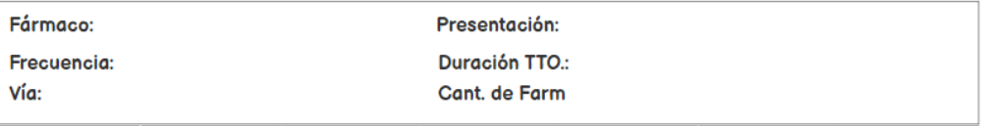
- Estos datos serán precargados en base a la selección que se haya realizado anteriormente.
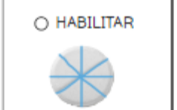 | Esta será una función interactiva para lograr indicar la cantidad de medicamento a administrar en la dosis.  El botón de opción nos permitirá habilitar esta opción para realizar el registro. En el caso se habilitar esta opción se deshabilitará la opción que viene a continuación.
En el caso de que no se utilice la opción detallada anteriormente se podrá seleccionar el porcentaje o gramaje de la pastilla a administrar.
El botón de opción nos permitirá habilitar esta opción para realizar el registro. En el caso de habilitar esta opción se deshabilitará la opción de selección de porcentaje de pastilla.

Una vez seleccionado el porcentaje del comprimido a administrar se debe seleccionar el horario en que este será administrado.

En caso de que tenga más de una dosis señalada para el mismo día debe presionar el botón con el signo más, el cual guardará las selecciones ya registradas y limpiará el registro para poder seleccionar la nueva dosis a administrar en el mismo día.
Éste es un botón presente en cada día de la semana en el calendario en pantalla para realizar esquema del medicamento.
Al dar click en el botón “COPIAR DOSIS” se bloquearán los botones con el mismo nombre que se visualizar en el esquema de la semana y solo se podrá utilizar el botón “PEGAR DOSIS” el cual será habilitado una vez que se presione el botón primeramente mencionado.
Esto con el fin de copiar el esquema del día y no volver a hacer las mismas selecciones para crear el mismo esquema en un distinto día.
 | Dependiendo de la duración del tratamiento se hará la navegación que permitirán los botones de “< SEMANA ANTERIOR” Y “SEMANA SIGUIENTE >”
 | Al momento de seleccionar el botón “COPIAR ESQUEMA SEMANA” se bloqueará la edición del esquema y al pasar a la semana siguiente se habilitará el botón “PEGAR ESQUEMA SEMANA” para así poder replicar el esquema anteriormente creado.

Cada esquema al momento de presionar el botón mostrará un mensaje de confirmación a que el esquema ha sido guardado exitosamente, de lo contrario deberá indicar los campos que están incompletos para guardar este registro.

Esquema Jarabe
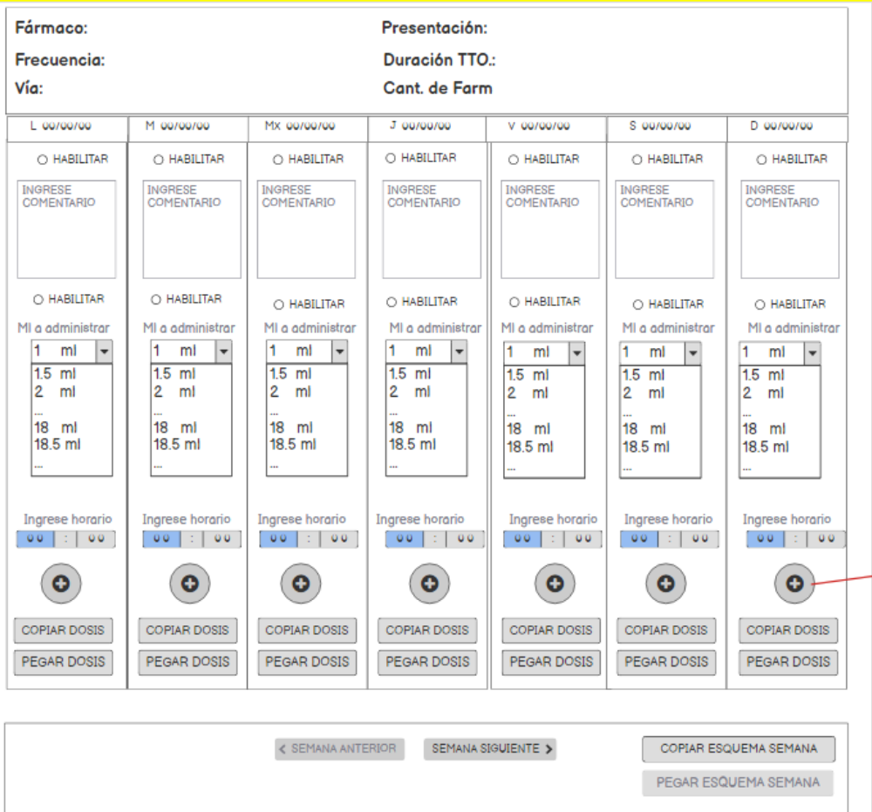
La lógica de registro de esquema es la misma al registro de esquema documentado anteriormente a diferencia de los siguientes dos campos:
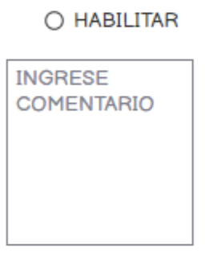 | Esta será una función interactiva para lograr indicar la cantidad de medicamento a administrar en la dosis.  El cuadro de texto será de texto libre con un máximo de 100 caracteres.
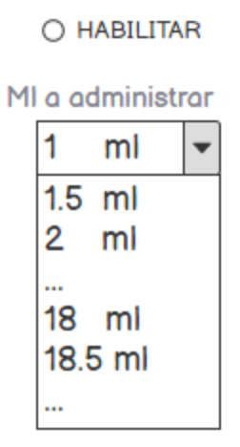 | Esta será una función interactiva para lograr indicar la cantidad de medicamento a administrar en la dosis.  El combobox indicará los ml. a administrar del jarabe, las opciones irán subiendo cada 0.5 ml. hasta llegar a 30 ml.

Esquema Gotas
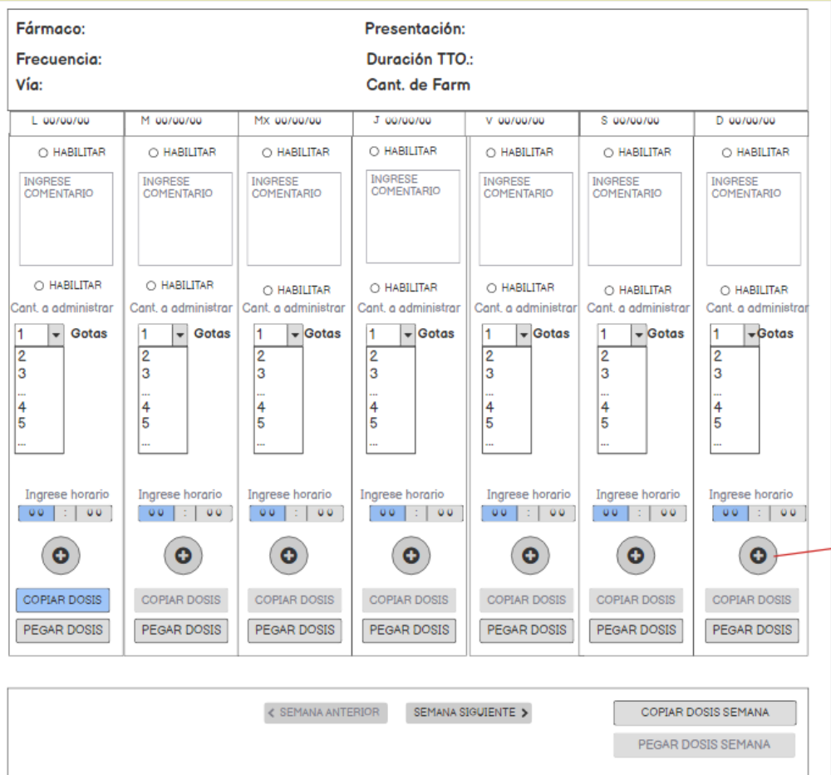
La lógica de registro de esquema es la misma al registro de esquema documentado anteriormente a diferencia de los siguientes dos campos:
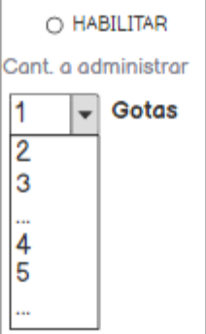 | Esta será una función interactiva para lograr indicar la cantidad de medicamento a administrar en la dosis.  Cantidad a administrar indicará la cantidad de gotas que serán prescritas en la dosis, este combobox irá de uno en uno hasta llegar al número 50.

Esquema Parches

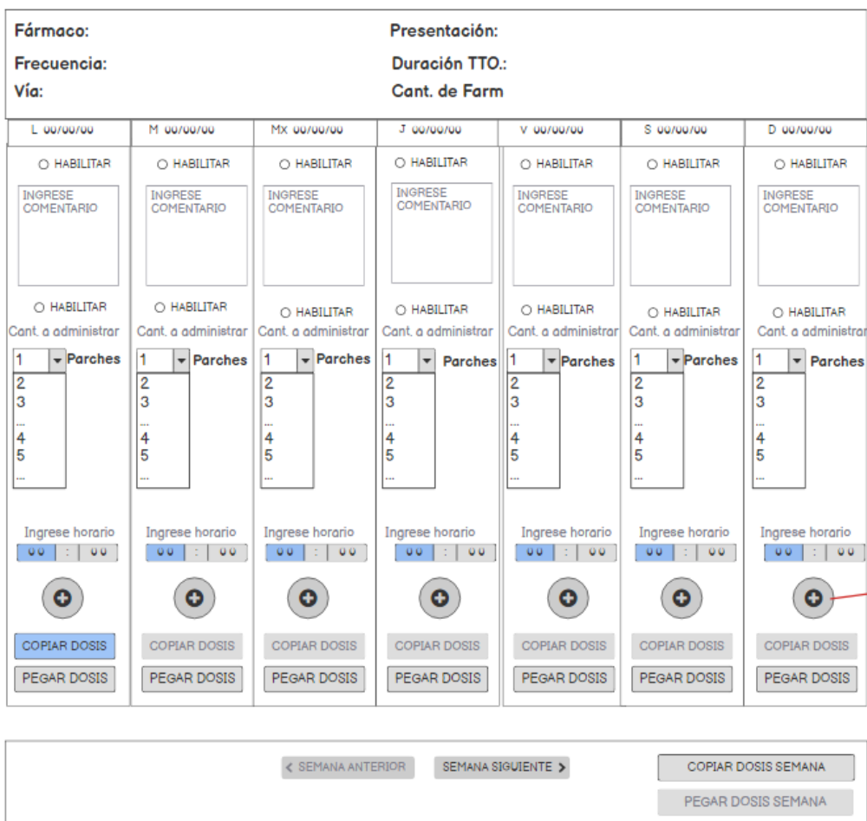
La lógica de registro de esquema es la misma al registro de esquema documentado anteriormente a diferencia de los siguientes dos campos:
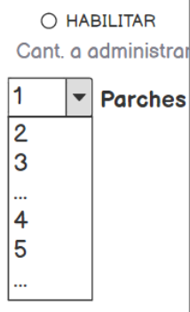 | Esta será una función interactiva para lograr indicar la cantidad de medicamento a administrar en la dosis.  Cantidad a administrar indicará la cantidad de gotas que serán prescritas en la dosis, este combobox irá de uno en uno hasta llegar al número 50.

Esquema Multi-dosis
Como se detallaba existen 4 esquemas más específicos para comprimidos, jarabes, gotas y parches. A continuación, se detallará la diferencia entre estos y el esquema multi – dosis.
El listado de presentaciones farmacológicas que no tiene esquema tiene un cuadro de comentario y uno donde por medio de un text box el profesional detallará la cantidad a administrar en la dosis. Este será representado a su lado derecho con la unidad de medida que dependerá de la presentación farmacológica que se haya seleccionado.
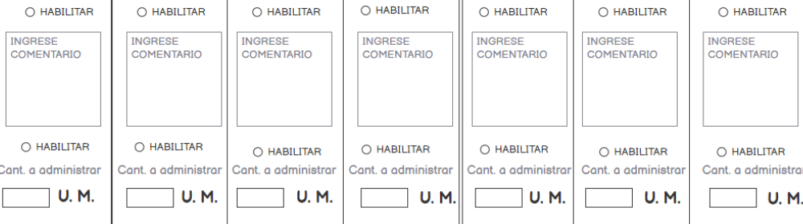

Cada esquema tendrá una visualización la cual mostrará los datos registrados. Una vez que sea guardado el primer fármaco pasará a ser visualizado en una tabla al final de la interfaz, la cual indicará los datos relevantes del fármaco y entregando un botón de acción para visualizar el esquema registrado.

Agregar Medicamento
Una vez que se ha guardado el esquema en el caso de que la dosis lo hubiera requerido se debe presionar el botón 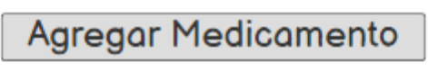esto finalizará el proceso de registro del fármaco y de esta forma se logrará visualizar en el listado que se ve a continuación.
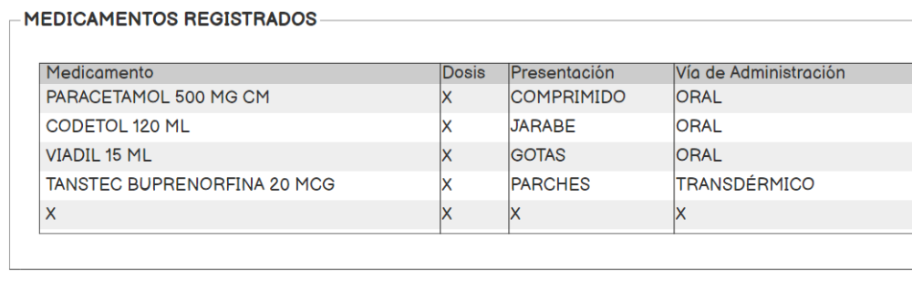
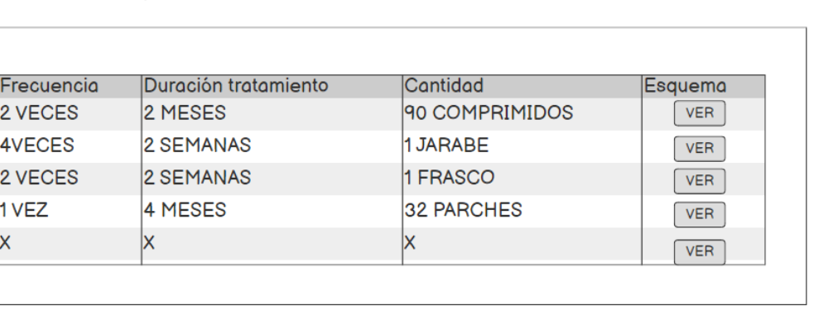

Visualización Esquema Comprimidos
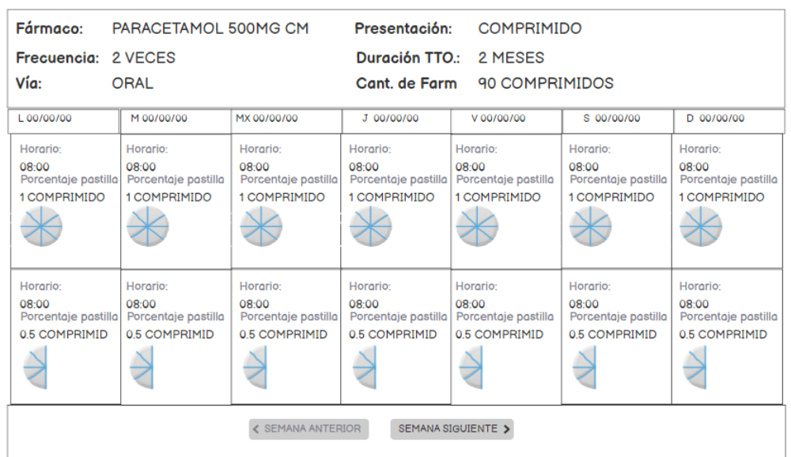

Visualización Esquema Jarabe
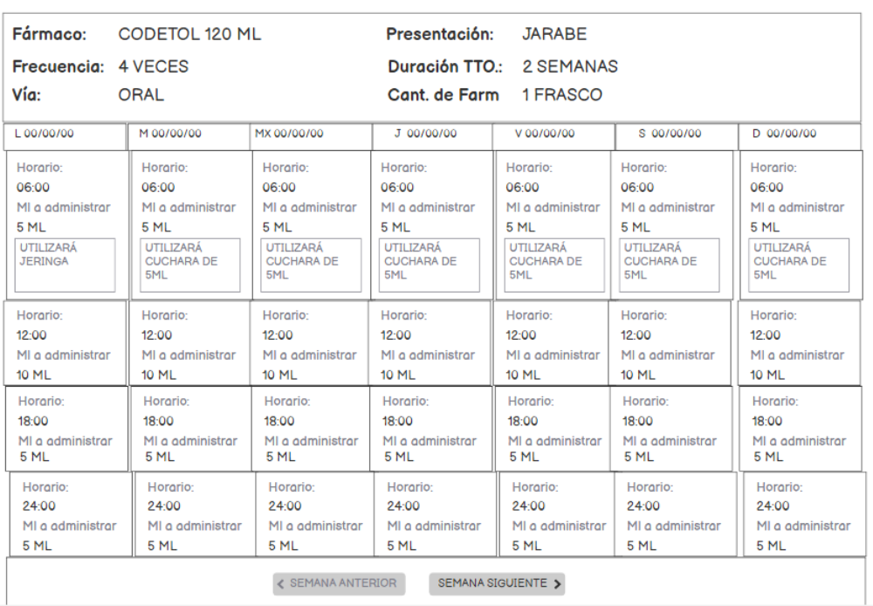

Visualización Esquema Gotas
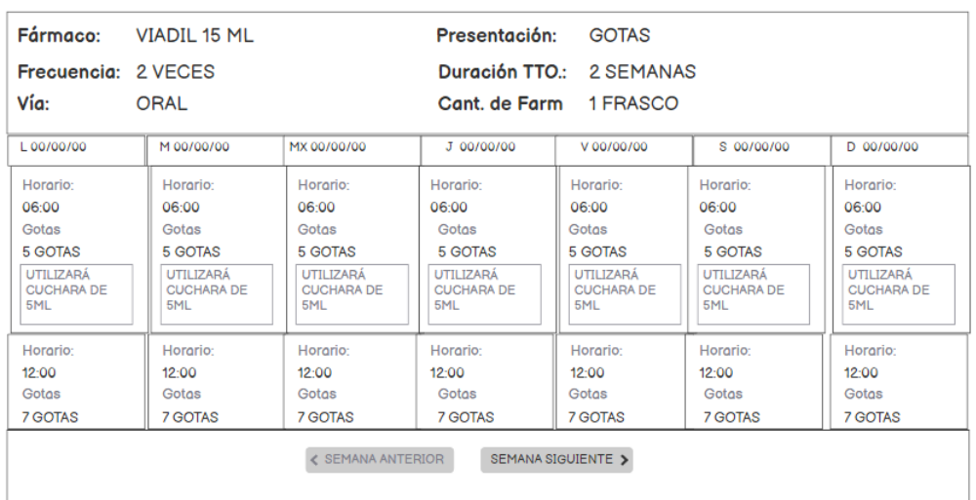

Visualización Esquema Parches
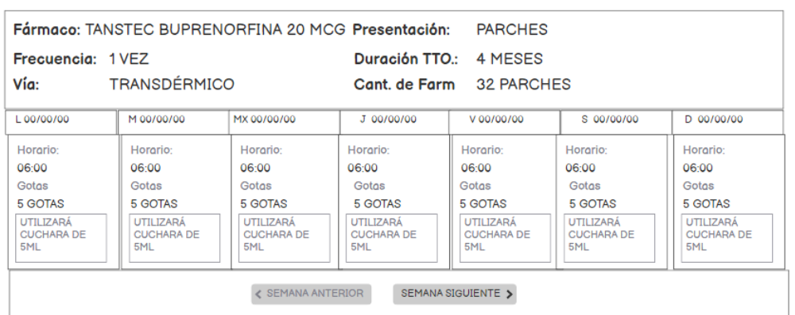

Visualización Esquema Multi-dosis

